2016
organizator natjecanja
MEĐIMURSKI ŠKOLSKI SPORTSKI SAVEZ
OSNOVNA ŠKOLA BELICA , ŠSD BELICA

organizacijski odbor
ANTUN ŽULIĆ
VIOLETA MAK
MARIN HORVAT

Natjecateljsko povjerenstvo
PREDSJEDNIK - VIOLETA MAK
ČLAN – ANICA BENJAK
ČLAN – DANIJELA KROBOT

Suci
MALINDA VNUK
LUKA PRPOVIĆ

obrada podataka
VIOLETA MAK
FINALE ŽUPANIJSKOG PRVENSTVA MŠSS ODBOJKA (Ž) 5.6.raz. 16.travanj 2018.
Učesnici natjecanja Voditelji ekipa

GRUPA A
A1 | OŠ Dr. Vinka Žganca, Vratišinec | ŠŠD „SOKOL“ | Dario Varga, prof, mentor
A2 | OŠ „Vladimira Nazora“ Pribislavec | ŠŠD „PRIBISLAV“ | Željka Obadić
A3 | OŠ Donja Dubrava | ŠŠD „DRAVA“ | Anica Benjak, prof.
GRUPA B
B1 | OŠ J.H Kotoriba | ŠŠD „KOTORIBA“ | Danijela Krobot, prof.
B2 | OŠ Belica | ŠSD „BELICA“ | Violeta Mak, prof.
B3 | OŠ M. Središće | ŠŠD „KONDOR“ | Dario Varga, prof, mentor
B4 | OŠ Nedelišće | ŠŠD „PUME“ | Kristina Horvat, prof.
 | Ekipa 1 |  | Ekipa 2 | 1.set | 2.set | 3.set | rezultat | pobjednik
A 2 | ŠŠD „Pribislav“ | A 3 | ŠŠD „Drava“ | 19-25 | 25-15 | 15-11 | 2-1 | ŠŠD „Pribislav“
A 3 | ŠŠD „Drava“ | A 1 | ŠŠD „Sokol“ | 25-22 | 18-25 | 15-8 | 2-1 | ŠŠD „Drava“
A 1 | ŠŠD „Sokol“ | A 2 | ŠŠD „Pribislav“ | 13-25 | 14-25 | X | 0-2 | ŠŠD „Pribislav“
 | POBJEDA | PORAZ | SET RAZLIKA | BODOVI
OŠ Dr. Vinka Žganca, Vratišinec | 0 | 2 | -26 | 1
OŠ „Vladimira Nazora“ Pribislavec | 2 | 0 | +37 | 5
OŠ Donja Dubrava | 1 | 1 | -5 | 3
 | Ekipa 1 |  | Ekipa 2 | 1.set | 2.set | 3.set | rezultat | pobjednik
B 1 | ŠŠD „Kotoriba“ | B 2 | ŠŠD „Belica“ | 13-25 | 14-25 | X | 0-2 | ŠŠD „Belica“
B 3 | ŠŠD „Kondor“ | B 4 | ŠŠD „Pume“ | 26-24 | 8-25 | 15-7 | 2-1 | ŠŠD „Kondor“
pob12 | ŠŠD „Belica“ | pob34 | ŠŠD „Kondor“ | 25-14 | 25-12 | X | 2-0 | ŠŠD „Belica“
por12 | ŠŠD „Kotoriba“ | por34 | ŠŠD „Pume“ | 25-23 | 15-25 | 15-12 | 2-1 | ŠŠD „Kotoriba“
 | POBJEDA | PORAZ | SET RAZLIKA | BODOVI
OŠ J.HorvataKotoriba | 1 | 1 | -26 | 2
OŠ Belica | 2 | 0 | +47 | 6
OŠ Mursko Središće | 1 | 1 | -31 | 2
OŠ Nedelišće | 0 | 2 | -17 | 2

FINALNE UTAKMICE
 | Ekipa A | Ekipa B | 1.set | 2.set | 3.set | rezultat | pobjednik
Za 3.mjesto | ŠŠD „Drava“ | ŠŠD „Kondor“ | 25-20 | 25-13 | X | 2-0 | ŠŠD „Drava“
FINALE | ŠŠD „Pribislav“ | ŠŠD „Belica“ | 25-17 | 25-21 | X | 2-0 | ŠŠD „Pribislav“

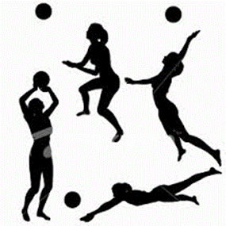
KONAČAN POREDAK EKIPA
RANG | EKIPA  OSNOVNA ŠKOLA | VODITELJ EKIPE | POBJEDA | PORAZ | BODOVI
1.mjesto | ŠŠD „Pribislav“  OŠ „V. Nazora“ Pribislavec | Željka Obadić, prof. | 3 | 0 | 8
2.mjesto | ŠŠD „Belica“  OŠ Belica | Violeta Mak, prof. | 2 | 1 | 6
3.mjesto | ŠŠD „Drava“  OŠ Donja Dubrava | Anica Benjak, prof | 2 | 1 | 6
4.mjesto | ŠŠD „Kondor“  OŠ Mursko Središće | Dario Varga, prof. mentor | 1 | 2 | 2
5.mjesto | ŠŠD „KOTORIBA“  OŠ J.H Kotoriba | Danijela Krobot, prof. | 1 | 1 | 2
6.mjesto | ŠŠD „PUME“  OŠ Nedelišće | Kristina Horvat, prof. | 0 | 2 | 2
7.mjesto | ŠŠD „Sokol“  OŠ Dr V. Žganca, Vratišinec | Dario Varga, prof. mentor | 0 | 2 | 1

STATISTIKA NATAJECANJA
Broj ekipa | 7 | Broj učenika | 78 | Broj sudaca | 2
Broj voditelja | 7 | Broj gledatelja | 100 | Trajanje (sati) | 6
NAPOMENA: Utakmice su igrane prema ždrijebu, po skupinama, pobjednik se plasira u polufinale skupine sjever u odbojci.

SUCI ZAPISNIČARKE
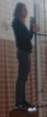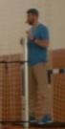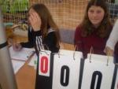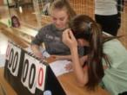
Mailinda Vnuk Luka Prpović Nina Novak, Ema Hajdarović
Patricija Novak Anamarija Sokač

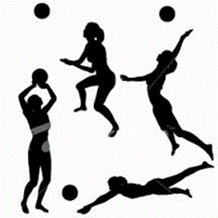
 | FOTO POREDAK EKIPA
 | Osnovna škola
1.  mjesto | ŠŠD „PRIBISLAV“  OŠ „Vladimira Nazora“ Pribislavec  Hajdarović Rebeca, Prstec Hana  Bakač Manuela, Balog Lorena  Mihalković Karla,Kamenić Nika  Oršuš Nikolina, Posavec Stjepana, Horvat Ema, Oršoš Stela  Voditelj: Željka Obadić | 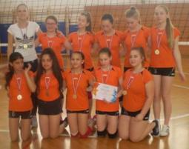
2.  mjesto | ŠSD BELICA  OŠ Belica, Belica  Frančić Laura, Laptoš Hana, Paler Hana, Borković Lana, Lukman Lorena, Magdalenić Rahela, Kolarić Martinam, Buhin Ena  Kos Barbara, Dvoršćak Klara  Mikac Sara  Voditelj : Violeta Mak, prof. | 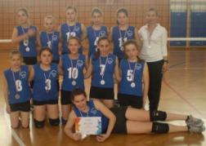
3.  mjesto | ŠSD „DRAVA“  OŠ Donja Dubrava,  Donja Dubrava  Nestić Nina,Dolenčić Helena,Brigita Blanka MartinkovićLovrinović Sonja,MiaČmrlec, Varga Nina, Rea Čižmešija, Švogor Marta, Lukša Lana  Lukša Nika, Hana Glavak  MatulinMelisa  Voditelj : Anica Benjak, prof. | 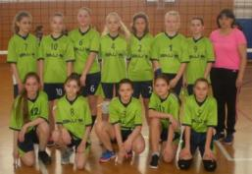
 | ŠKOLA | FOTO POREDAK
4.  mjesto | ŠŠD „KONDOR“  OŠ Mursko Središće  Varga Eva, Vičar Emili, Debelec Sara, Matić Saša  Hranilović Laura, Kukan Lea  Jezernik Manuela, Turk Anamarija  Horvat Ema, Kukovec Laura  Voditelj:Dario Varga, prof. mentor | 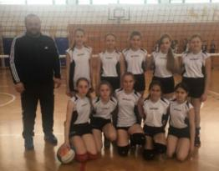
5.  mjesto | ŠSD „KOTORIBA“  OŠ Jože Horvata, Kotoriba  Balog Ines, Halilović Dragana  Brezenci Lana, Kalenić Barbara  EmbreušMelisa, Horvat Lana  Rebrek Lucija, Volar Lana, Kovačić Nela, Oršoš Anđelina, Horvat Nina, Friščić Nina  Voditelj : Danijela Krobot, prof. | 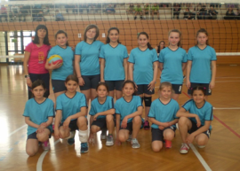
6.  mjesto | ŠŠD „PUME“  OŠ Nedelišće  Damjanović Helena,Hergotić Karla, Balent Lucija, Šegović Ana  Pintarić Kristina, SrnecTia  Horvat Nikolina, Marčec Antonia  Horvat Paola, Horvat Iva  Krnjak Lucija, Dolar Nera  Zorković Stela  Voditelj: Kristina Horvat, prof. | 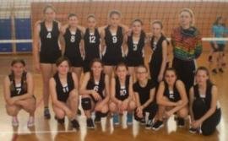
7.  mjesto | ŠSD „SOKOL“  OŠ Dr. Vinka Žganca, Vratišinec  Kerovec Tena, Pintarić Ana Petak Katarina, Novak Laura  Podvez Magdalena, Hodić Marija Klara, Radiković Roberta, Jambrović Magdalena, Srpak Antonia, Mlinarić Ema  Voditelj : Dario Varga, prof. mentor | 